Касимов ПР23/1
Лабораторная работа №4
Тема: Выбор источников и приемников данных, сопоставление
объектов данных.
Цель: научиться определять подходящие источники и приемники данных для конкретных задач, а также осуществлять их сопоставление и соответствие объектов данных для обеспечения эффективного обмена и обработки информации.
Ход работы
Листинг кода:
using System;
using System.Linq;
using System.Windows.Forms;

namespace CeasarCipher
{
public partial class Form1 : Form
{
public Form1()
{
InitializeComponent();

comboBoxLanguage.Items.AddRange(new string[] { "Русский", "Английский" });
comboBoxLanguage.SelectedIndex = 0;
numericUpDownShift.Minimum = 1;
numericUpDownShift.Maximum = 10;
numericUpDownShift.Value = 3;
}

private string Caesar(string input, int shift, bool decrypt = false)
{
string result = "";
string lang = comboBoxLanguage.SelectedItem.ToString();

string alphabetLower, alphabetUpper;

if (lang == "Русский")
{
alphabetLower = "абвгдеёжзийклмнопрстуфхцчшщъыьэюя";
alphabetUpper = "АБВГДЕЁЖЗИЙКЛМНОПРСТУФХЦЧШЩЪЫЬЭЮЯ";
}
else
{
alphabetLower = "abcdefghijklmnopqrstuvwxyz";
alphabetUpper = "ABCDEFGHIJKLMNOPQRSTUVWXYZ";
}

int alphaLength = alphabetLower.Length;

if (decrypt)
shift = -shift;

foreach (char c in input)
{
if (alphabetLower.Contains(c))
{
int index = (alphabetLower.IndexOf(c) + shift) % alphaLength;
if (index < 0) index += alphaLength;
result += alphabetLower[index];
}
else if (alphabetUpper.Contains(c))
{
int index = (alphabetUpper.IndexOf(c) + shift) % alphaLength;
if (index < 0) index += alphaLength;
result += alphabetUpper[index];
}
else
{
result += c;
}
}

return result;
}

private void buttonCipher_Click(object sender, EventArgs e)
{
if (string.IsNullOrWhiteSpace(textBoxInput.Text))
{
MessageBox.Show("Введите текст для шифрования!", "Ошибка", MessageBoxButtons.OK, MessageBoxIcon.Warning);
return;
}

int shift = (int)numericUpDownShift.Value;
textBoxResult.Text = Caesar(textBoxInput.Text, shift);
}

private void buttonUnCipher_Click(object sender, EventArgs e)
{
if (string.IsNullOrWhiteSpace(textBoxInput.Text))
{
MessageBox.Show("Введите текст для расшифровки!", "Ошибка", MessageBoxButtons.OK, MessageBoxIcon.Warning);
return;
}

int shift = (int)numericUpDownShift.Value;
textBoxResult.Text = Caesar(textBoxInput.Text, shift, decrypt: true);
}

private void buttonClear_Click(object sender, EventArgs e)
{
textBoxInput.Clear();
textBoxResult.Clear();
}
}
}

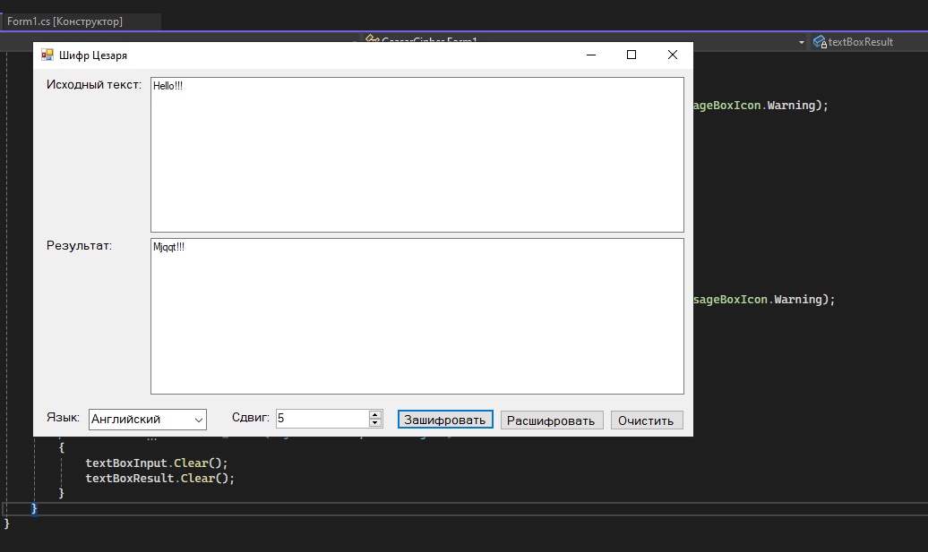
Рис 1. — Шифровка текста
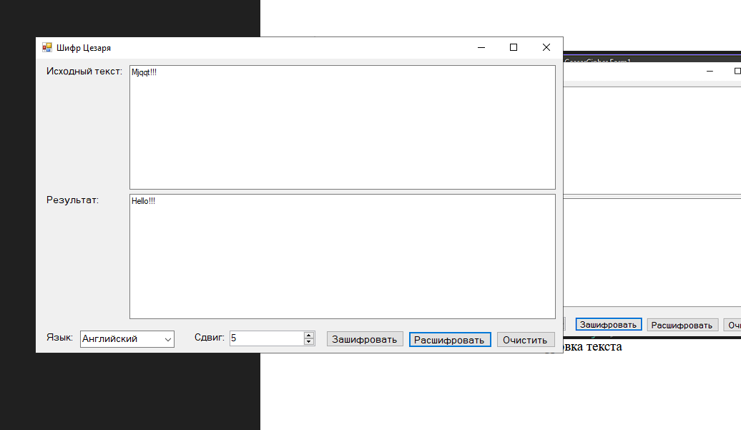
Рис. 2 — Дешифровка текста

